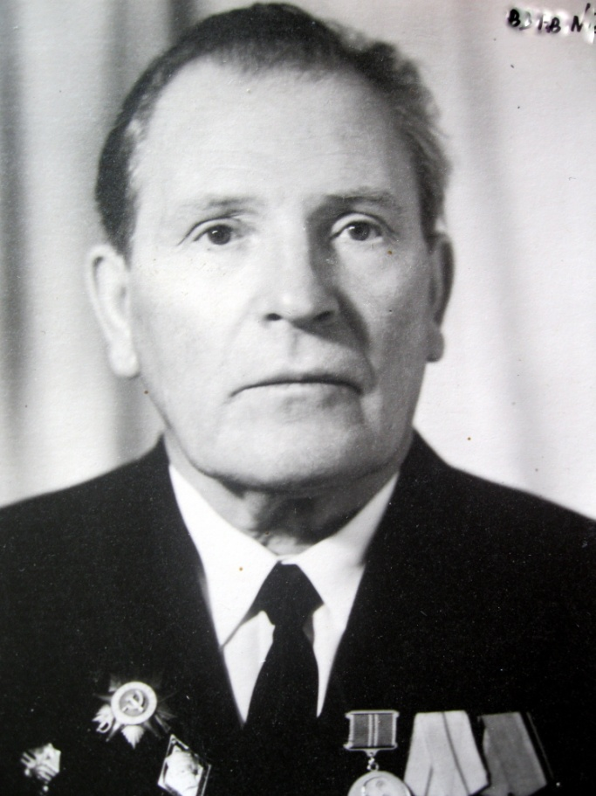
Герасім Літмантовіч Круглікаў
Нарадзіўся ў 1910 годзе.
Служыў у кадрах пагранвойск. З 3 мая 1942 года – партызан атрада імя Будзёнага. Палітрук роты, камісар атрада імя Дзяржынскага Фрунзенскай брыгады (Слуцкая зона).
Узнагароджаны ордэнам Вялікай Айчыннай вайны ІІ ступені, медалём “Партызан Вялікай Айчыннай вайны І ступені”.
Працаваў дырэктарам Мірскай сярэдняй школы, настаўнікам рускай мовы і літаратуры.

